Мини-курс «Живой парашют»

Часть 3. Исследовательская задача

Примечание. Файл «Исследовательская задача» нужно скачать, заполнить, сохранить под своим именем в формате pdf (например, «Иванова_Исследовательская задача.pdf», прикрепить в своем личном кабинете по курсу «Живой парашют» на сайте «Школа на ладони».
Шаг 1.

Представьте, что одновременно запустили маленький и большой бумажные парашюты с одинаковым грузом (разница площади куполов - в 2 раза).  Будет ли разной скорость спуска этих парашютов?  Если «да», то какой будет разница? | 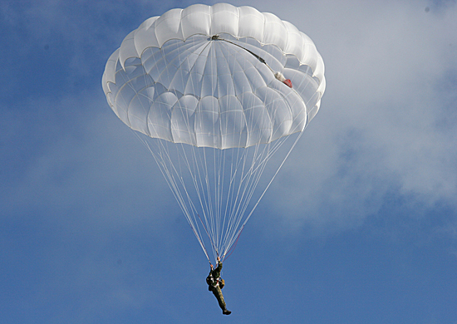

Ваш ответ:____________________________________________________________________________________

Шаг 2.
Предлагаем вам сделать парашюты с разной площадью купола и проверить точность своих прогнозов.

Примечание  Если при изготовлении парашютов вы воспользуетесь приведенной здесь схемой, то исходите из того, чтобы сторона самого маленького парашюта была 10 см, второго — 15 см, третьего — 20 см.  Примечание  Первые два парашюта можно сделать из простого листа писчей бумаги формата А-4.  Для третьего парашюта потребуется лист формата А-3. И важно, чтобы это была тонкая бумага, т.к. при больших размерах на скорость падения будет уже влиять и вес самого купола.  Важно, чтобы длина строп у всех парашютов была примерно одинаковой (около 35-40 см). | 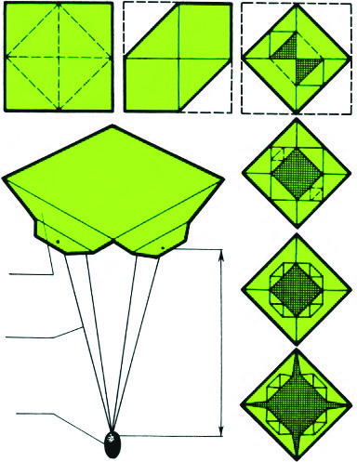
Примечание
После того как парашюты будут изготовлены, приступайте к их запуску.
Чем с большей высоты вы их запускаете, тем лучше.
Замерять время будет достаточно сложно. Удобнее это делать при помощи секундомера. Если же его нет, нужно научиться считать секунды, глядя на часы, а затем уже замерять время падения.

Шаг 3.
Поведите исследование. Заполните таблицу с результатами своих измерений.

Таблица 1.
Зависимость скорости падения от площади парашюта

 | Площадь (S)  Парашюта «А» | Площадь (S)  Парашюта «B» | Площадь (S)  Парашюта «С» | Площадь (S)  Парашюта «D»
Время спуска | Измерение 1  Измерение 2  Измерение 3 | Измерение 1  Измерение 2  Измерение 3 | Измерение 1  Измерение 2  Измерение 3 | Измерение 1  Измерение 2  Измерение 3
Среднее время спуска груза с одной и той же высоты

Шаг 4.

Нарисуйте график зависимости времени падения груза от площади парашюта.  Сделайте фотографию или скан графика и встройте его в лист с ответами на задания миникурса. | 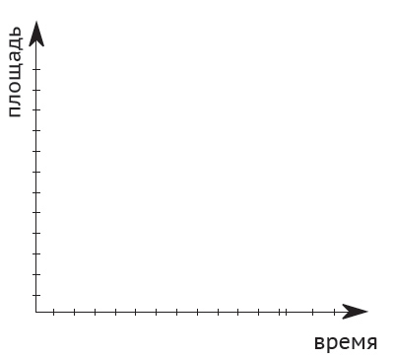

Шаг 5.
Глядя толькона график, что можно сказать о времени падения груза, если площадь нового парашюта будет в два раза больше самого большого парашюта, который вы реально сделали?
Шаг 6.
Познакомьтесь с презентацией, посвященной истории изобретения парашютов.

Шаг 7.

Прочитайте текст, ответьте на вопросы
Исследование – это всегда получение нового знания.
Проект – это создание продукта (изделия).
Что из того, что вы делали в рамках данного миникурса, является исследованием, а что проектом?
Запишите ответы в виде пары - цифры и соответствующей буквы

1. Причины, лежащие в основе полета белки-летяги | А. Это исследование  Б. Это проект
2. Изготовление действующей модели парашюта | А. Это исследование  Б. Это проект
3. Зависимость скорости падения парашюта от его площади | А. Это исследование  Б. Это проект

Ответы: _________________________________________________________

Прочитайте текст, ответьте на вопросы
Николай Егорович Жуковский (1847 – 1921) изучал, как возможен полет тел, которые тяжелее воздуха. А потом на основе полученных знаний построил один из первых самолетов. Что здесь исследование, а что – проект?
Запишите ответы: цифра и нужная буква

1. Изучение возможности полета тел тяжелее воздуха | А. Это исследование  Б. Это проект
2. Создание конструкции самолета | А. Это исследование  Б. Это проект

Ответы: _________________________________________________________

Максимальная оценка по разделу - 3 балла

